Уважаемые родители!

С 1 сентября 2020 ознакомиться с оценками детей можно будет ТОЛЬКО на портале ЭПОС https://school.permkrai.ru/
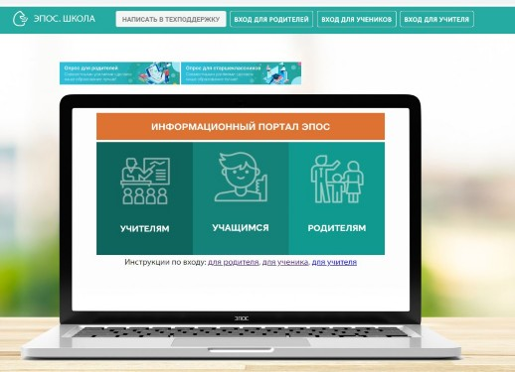

В связи внедрением Электронной Пермской Образовательной Системы (далее – ЭПОС. Школа):

Постановление Правительства Пермского края от 30.09.2020 №730-п «Об автоматизированной информационной системе «Электронная Пермская Образовательная Система» (ЭПОС).

Ссылки на:

Портал ЭПОС https://epos.permkrai.ru/

Раздел для родителей: https://epos.permkrai.ru/school/roditelyam/

Видеоинструкция для входа родителей: https://drive.google.com/file/d/11M1M_PCD2qlcm6XBVI2UEADSPCQJxjXQ/view

Видеоинструкция для входа учащихся: https://drive.google.com/file/d/1fj3twFabnPwXUtGRy1rLhcv4NfIO9YlS/view

Для учителей курс дистанционного обучения по ссылке: https://epos.permkrai.ru/materials/materialy/uchitelyam/

